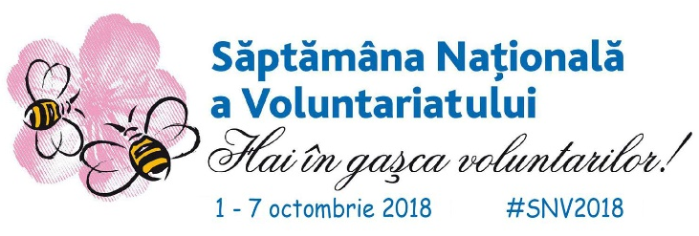

Formular de participare / colectare a activităţilor de voluntariat

Organizaţiile / instituţiile / grupurile de inițiativă vor completa şi vor transmite prezentul formular la Direcția Învățământ, Tineret și Sport Briceni / Coordonatorul Raional până la 25 septembrie curent.
Vă rugăm să includeți următoarea informaţie:
Data când va avea loc activitatea | Raionul / Municipiul | Prezentarea activității  (Ce, unde, când?) | Denumirea organizației / instituției / grupului de inițiativă responsabil | Denumirea partenerilor implicaţi (APC, APL, ONG etc.), inclusiv partenerii media și business | Beneficiarii activității | Adresa de e-mail și telefonul persoanei responsabile
Denumire activității:

Locul desfășurării:
Ora:
Descrierea activității:
Denumire activității:

Locul desfășurării:
Ora:
Descrierea activității:

Pentru întrebări suplimentare vă rugăm să contactaţi:  Direcția Învățământ Tineret și Sport Briceni  Tel.: 0247 22606 sau 069235173  E-mail: veronica.costas@mail.ru | Mulţumim pentru implicare!

